**Растр с изюмом**

Н. Швец

- Информация для этого щита разбивается на три части. Причем каждый зритель должен увидеть все части в строго определенной последовательности.

- Нет проблем. Поставим трехсторонний щит.

- Но человек движется, обычно, в одну сторону и мы не можем заставить его вертеться вокруг нашей конструкции.

- Тогда - призматрон.

- Призматрон на автостраде обойдется нам слишком дорого. Да и прочесть информацию можно будет только с близкого расстояния. К тому же, летящий на скорости, автомобилист увидит только одну плоскость, а не три.

- Да, призматрон тут не поможет...

- Найдите идею, а потом поговорим о заказе.

Вы никогда не задумывались над тем, что видит кошка, рассматривая фотографии в газете? Ее взгляд охватывает не всю картинку сразу, а медленно скользит от одной плоскости к другой. Возьмите лупу и Вы увидите тоже самое - просто набор точек разного размера и ничего больше. Почему же, при обычном просмотре газеты, мы видим четкую картинку и фон ее кажется сплошным?

Так уж устроен человеческий глаз и "мелкую сетку сливает в сплошной фон"(1) уже на том расстоянии, на котором мы обычно читаем книгу или газету.

Посмотрите на рисунок 1.

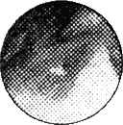

Растр здесь слишком крупный. Поэтому видны только точки разных размеров. Никакой картинки не видно. А теперь отойдите на 3-4 шага и посмотрите оттуда. Четко виден глаз и часть носа. Подойдите ближе - опять видна только сетка. А, если, наоборот, отходить все дальше и дальше? С некоторого расстояния вся картинка сливается в сплошной фон.

Итак, восприятие растровой картинки разделяется на три различные "зоны дальности" или "зоны восприятия".

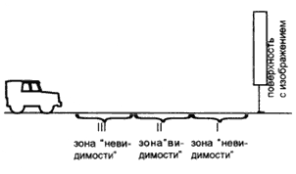

I зона. Расстояние, на котором видна сетка. Нет четкой картинки. Зона "невидимости" -1.

II зона. Расстояние, на котором видна картинка, а фон кажется сплошным. Зона "видимости".

III зона. Расстояние, на котором вся картинка сливается в сплошное серое пятно (если изначально картинка - "черно-белая") или набор цветных пятен, если преобладали какие-то цвета. Зона "невидимости" - 2.

Очевидно, офсетная продукция рассчитана на вторую "зону" человеческого восприятия. И это оправдано. Кому придет в голову читать книгу или журнал с расстояния 10 метров. Но при изготовлении огромных плакатов или щитовой продукции почему бы не воспользоваться и остальными "зонами восприятия". Расстояние, на котором можно четко видеть картинку зависит от размеров точек растра и не зависит от размеров самой картинки. А это значит, у разного по величине растра зоны восприятия различны (2). Если наложить картинки разного растра одну на другую, то с различных расстояний мы будем видеть разные изображения.

Итак, на одну статичную поверхность можно нанести несколько изображений, которые, при приближении к ним, будут сменять друг друга. Технология приготовления такой поверхости очень простая. Любой рисунок (или фотография) сканируется, увеличивается в соответствующее число раз: получается "растр 1-го уровня". Затем поверх этого растра наносится другой рисунок с меньшим растром (2-го уровня). Также поверх наносится третий рисунок с еще меньшим растром (3 уровень). И т.д.

Затем макет выводится на пленку. Изображение увеличивается. Важно только правильно подобрать растры, так, чтобы видимые зоны восприятия не пересекались.

Например, если на одну поверхность наносится три различных изображения, то желательно расположить "видимые" зоны каждого рисунка т.о.

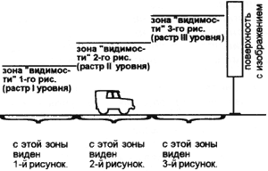

Как только заканчивается зона видимости первого рисунка, начинается зона видимости второго и т.д. Обратим внимание - не только важно, что мы экономим деньги и вместо трех щитов ставим один с тремя изображениями - но и то, что для каждого автомобилиста подготовлена "встреча с чудом". Да. Изюминка прячется именно в этом месте. На глазах трезвого "водилы" одно за другим поменялись три изображения. Готова поспорить: о загадочном щите пойдут слухи.

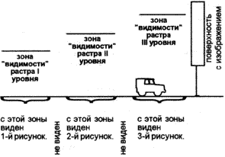

Удивить своих Клиентов можно и таким способом. На щит (или плакат) наносится три одинаковых изображения, выполненных разным растром. Причем размер растров подбирается так, чтобы "видимые зоны восприятия" отстояли друг от друга на некотором расстоянии. Теперь посмотрим, что видит автомобилист, движущийся по автомагистрали к нашему щиту. С некоторого расстояния он четко увидит картинку, которая скоро растает в фон. Затем он опять увидит ту же картинку и она вновь расплывется. А через некоторое время опять появится.

"В чем здесь изюмина?" - спросите Вы. Тот же эффект "встречи с чудом" и новая волна слухов. Фокусы можно делать не только на автостраде, но и на обычных улицах для обычных пешеходов.

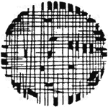

Посмотрите на рисунок. Что на нем написано? Нет, это не по-китайски, это по-русски. Только смотреть надо правильно. Возьмите распечатанную страницу с рисунком в руки, поставьте ее вертикально и поднимите вверх так, чтобы рисунок оказался выше уровня глаз на 15-20 см. Теперь запросто можно прочесть слово "ГОСУДАРСТВЕННОЕ".

Поверните странмцу на 90 градусов и Вы увидите "ИЗДАТЕЛЬСТВО". Буквы сильно вытянуты и сужены, поэтому трудно прочесть их прямо. Но когда взгляд скользит вдоль букв, их длина сокращается, ширина же остается прежней(3). Поэтому надпись становится читабельной.

А теперь представьте, что такая надпись выполнена на фасаде высокого здания. Причем наверху. Пешеход поднимает голову. И в то время, когда на обычном щите уже ничего не видно, на "хитром" щите появляется:

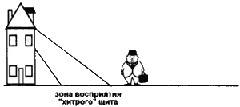

Еще одна "встреча с чудом".

И конечно, напрашивается объединение растрового рисунка для дальнего восприятия и вытянутых суженных букв для тех, кто любит задирать нос.

